Sreda: 1.4.2020 | ANI 1_2 | Igranje na »flaške«, improvizirane bobne in ukulele
Cilji:- Izdelam svoje glasbilo »flaške« .
- Zaigram na glasbilo »flaške« pentatonsko lestvico.
- Zaigram vsaj dva ritmična vzorca na improvizirane bobne.
- Ponovim »prijeme« na ukulele (če imaš doma instrument).
- Poslušam posnetke igranja na ukulele.
Priporočilo: ne igraj prezgodaj zjutraj in ne prepozno zvečer. Vsak dan nekaj, ne vse naenkrat.
Obilo zabave! ;)
- »Flaške«
Poglej posnetek in ustvari svoje glasbilo.
https://youtu.be/3dVWv6KeU9s
Zaigraj nanj, se posnemi in posnetek pošlji "ansambelska igra."
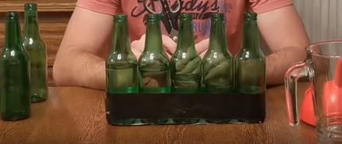

- »Improvizirani bobni«
Primer vedro, dve palici ali leseni kuhalnici.
https://www.youtube.com/watch?v=NRg6Xo_Me0E
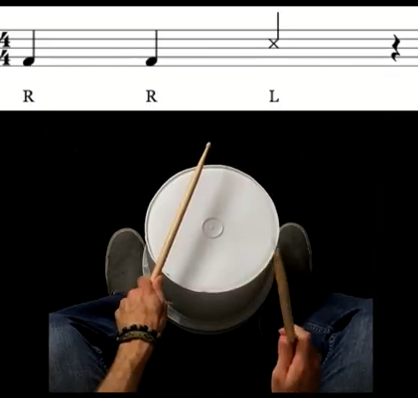
Top 10 BUCET DRUMMING BEATS
Leva roka
Desna roka
Pavza

- Ukulele
Oglej si posnetek. Če imaš doma ukulele, se lahko tudi ti naučiš kako pesmico. Lahko se posnameš in deliš svojo ustvarjalnost z nami. Če nimaš svojega instrumenta, uživaj ob posnetkih.
https://www.youtube.com/watch?v=VlPdfLr1FSo
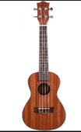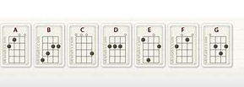
Kako ti je šlo? Si bil-la dovolj vztrajen- na? Si se naučil dva ali več ritmov na improvizirane bobne? Pošlji svoje glasbilo na sliki ali posnetku.
metka.zagorsek1@os-dornava.si

